**Aplicativo Recepción Hojas de Vida Modulo de Usuario.**

**El usuario cuenta con las siguientes opciones:**

**Mi Hoja de Vida:**

En esta sección se podrá llenar y actualizar los campos que se exigen en el formato único de hoja de vida, es muy importante aclarar que el nombre, los apellidos, documento y sexo del usuario serán los mismos con los que se registro, el campo edad lo calcula el sistema de acuerdo a su fecha nacimiento.

Todos los campos que aparecen en rojo son obligatorios, si no se llenan no se guardara su registro, les aparecerá unas alertas como las siguientes.

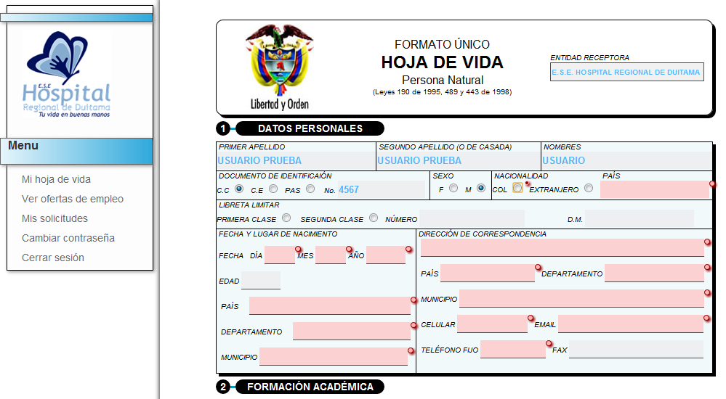

Cuando se vayan agregar estudios superiores, hay que dar clic en el botón “Agregar Estudios” (aparece señalado en la grafica), solo de deben agregar la cantidad de estudios que usted necesite, hay que hacer el mismo procedimiento para idiomas.

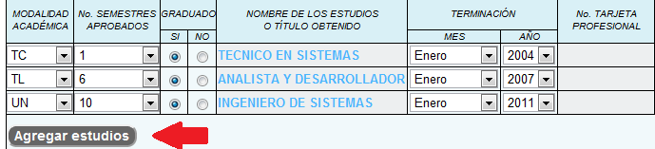

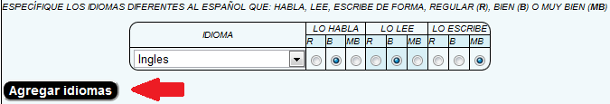

Cuando necesite mas campos para agregar experiencia laboral de clic en el botón “Agregar experiencia laboral”, solo agregue los que necesite, es recomendable que cada vez que se termina de llenar los campos correspondientes a un empleo actual o anterior de clic en el botón guardar y luego proceder a agregar más experiencia laboral si lo necesita desde el botón agregar experiencia.

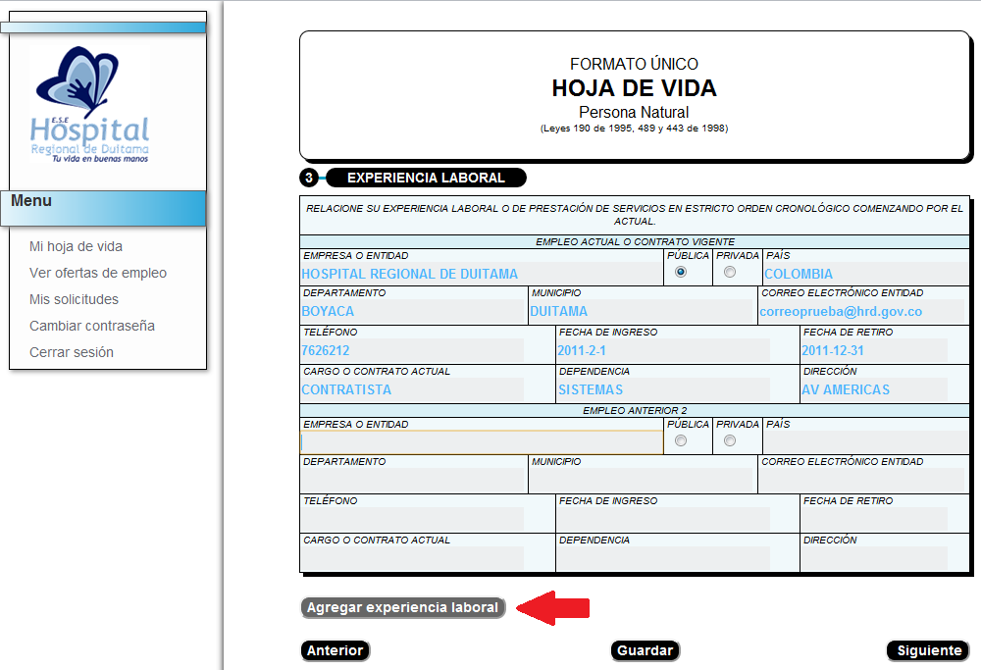

En la parte 4 de la hoja solo se validara su registro si da clic en la opción No, cuando Bajo por gravedad de juramente No se encuentra dentro de las causales de inhabilidad.

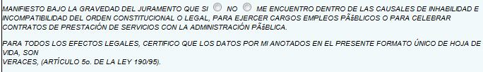

Para validar la información el usuario deberá escanear su firma y subirla en formato JPG o PNG , dando clic en el botón Seleccionar archivo allí se debe buscar el archivo que contiene su firma, la resolución recomendada es de 200px x 150px



**Ver ofertas de empleo**

En esta sección se podrán ver las solicitudes que están vigentes actualmente en Hospital regional de Duitama, usted podrá aplicar a alguna oferta como persona natural o jurídica.

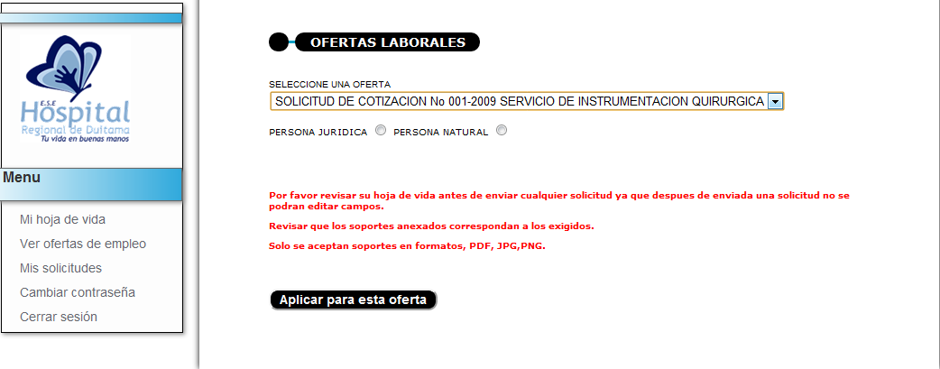

Si se presento como persona jurídica debe señalar en la lista desplegable a que empresa está vinculado, si no la encuentra por favor agregarla, es recomendable vuelva a revisar si su empresa no se encuentra en la lista desplegable “Empresa” antes de crear otra, cuando vaya a crear otra hay que escribirla y dar clic en el botón “Crear”



Si el usuario selecciono la opción persona natural, el paso que debe seguir es seleccionar el empleo al cual aspira de acuerdo a la oferta a la que se postuló.

Después de haber seleccionado el cargo, aparecen los soportes que son necesarios para el cargo al cual se postula, son obligatorios todos los soportes enumerados, es muy importante que tenga **todos los soportes el día cuando quiera enviar su solicitud ya que después de enviada la solicitud no se podrán hacer modificaciones, es muy importante que revise bien los documentos adjuntos.**

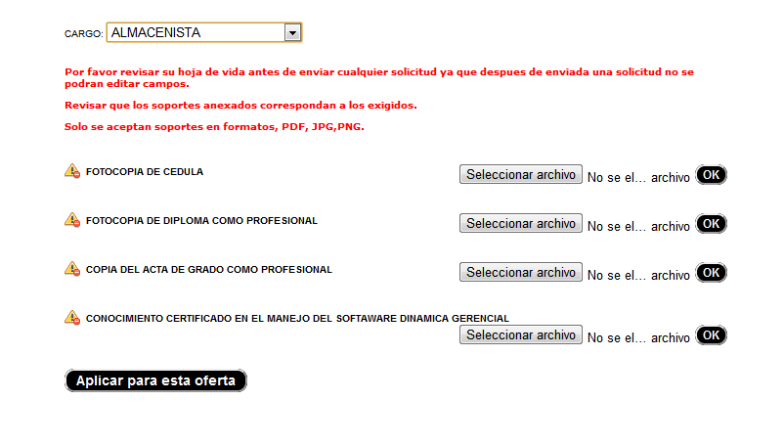 **Mis Solicitudes**

En esta sección se puede ver el estado en que se encuentra una solicitud enviada existen 3 tipos de estado:

**Pendiente:** No ha sido revisado por la jefe de talento humano.

**Cumple con los soportes:** Los soportes anexados cumplen con los requisitos después de la evaluación por parte de la jefe de talento humano.

**No cumple con los soportes:** Los soportes anexados no cumplen con los requisitos después de la evaluación por parte de la jefe de talento humano.

**Importante: Si su solicitud ha sido aceptada por la jefe de talento humano, significa que cumple con los soportes para la oferta y cargo que se postulo, se le enviara un certificado a su correo electrónico que servirá como soporte en la convocatoria.**

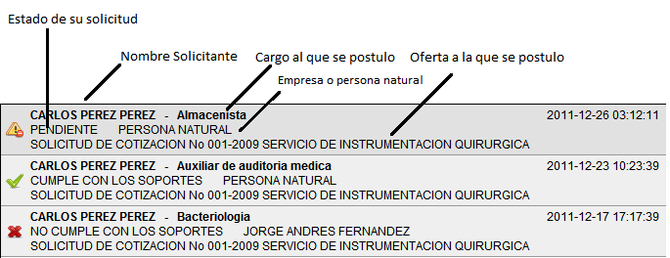

Cuando una persona cumple con los requisitos del cargo al cual se postuló, se le enviara un correo electrónico con un certificado que debe traer……

**Cambiar Contraseña**

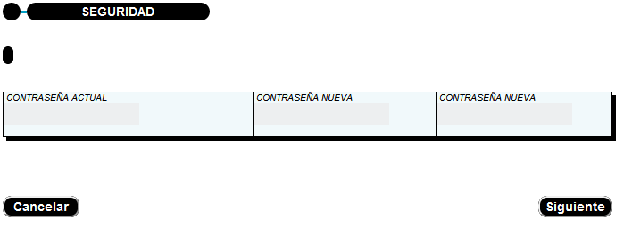

En esta sección el usuario podrá cambiar su contraseña las veces que desee.